Учреждение образования

Гомельский государственный технический университет имени П.О. Сухого

Кафедра «Информатика»

Лабораторная работа № 5

по дисциплине: “Информатика”

Программирование разветвляющихся алгоритмов на языке Delphi

Дата сдачи отчета Выполнил студент группы ЭП-11

Бирало Владислав

Допуск к защите

Принял преподаватель

Дата защиты Чабуркина С.А.

**Цель работы:** Получить навыки разработки разветвляющихся алгоритмов и их реализации в среде Delphi. Научиться составлять тесты для проверки разветвляющейся программы.

**Задание 1.**

Разработать интерфейс проекта, составить графическую схему алгоритма и программу вычисления функции ***y=f(x)***



**Вид окна проекта**

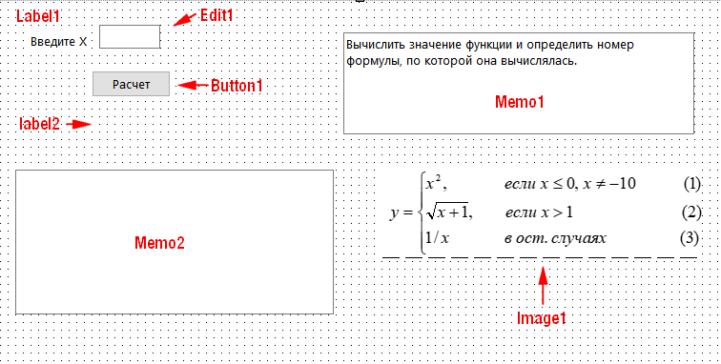

**Таблица используемых ВК**

|  |  |  |  |
| --- | --- | --- | --- |
| *Элемент интерфейса* | *Визуальный компонент* | *Свойство компонента* | *Значение свойства*  *(в ИО)* |
| Заголовок окна | Form1 | Caption | Задание 5.1. Вычисление функции |
| Поле ввода X | Label1 | Caption | Введите Х |
| Поле вывода Х | Label2 | Caption | Вы ввели x= |
| Поле ввода x | Edit1 | Text |  |
| Поле вывода задания | Memo1 | Lines  ReadOnly | Текст задания  True |
| Поле вывода результатов | Memo2 | Lines  ReadOnly | True |
| Вид функции | Image1 | Picture | Имя файла с видом функции |
| Кнопка расчета | Button1 | Caption | Расчет |

**Таблица используемых событий**

|  |  |  |  |
| --- | --- | --- | --- |
| *Визуальный компонент* | *Событие* | *Имя процедуры обработки события* | *Реализуемый алгоритм* |
| Button1 | OnClick | TForm1.Button1Click | Вычисление функции *y=f(x)* |

**Таблица используемых переменных**

|  |  |  |  |
| --- | --- | --- | --- |
| *Имя переменной в задаче* | *Имя переменной в программе* | *Тип переменной* | *Комментарий* |
| x | x | real (вещественный) | Значение аргумента функции *X*, исх. данные |
|  | y | real (вещественный) | Вычисленное значение функции *Y*, результат |
|  | n | byte (целый) | Номер формулы вычисления, результат |

**Графическая схема алгоритма**

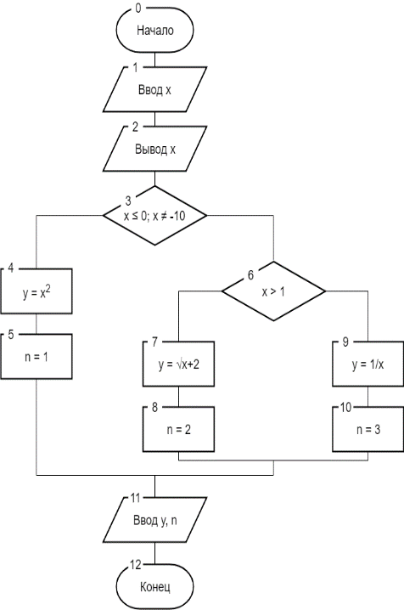

**Тесты**

|  |  |  |
| --- | --- | --- |
| *Исходные данные* | *Результат* | |
| *x* | *y* | *n* |
| -3 | 9 | 1 |
| -10 | -0,1 | 3 |
| 10 | 3,3 | 2 |
| 5 | 2,4 | 2 |
| 0 | 0 | 1 |
| 1 | 1 | 3 |
| 0,5 | 2 | 3 |

**Распечатка текста модуля события OnClick для кнопки Расчет**

**unit** Unit1;

{$mode objfpc}{$H+}

**interface**

**uses**

Classes, SysUtils, FileUtil, Forms, Controls, Graphics, Dialogs, StdCtrls,

ExtCtrls;

**type**

*{ TForm1 }*

TForm1 = **class**(TForm)

Button1: TButton;

Edit1: TEdit;

Image1: TImage;

Label1: TLabel;

Label2: TLabel;

Memo1: TMemo;

Memo2: TMemo;

**procedure** Button1Click(Sender: TObject);

**private**

**public**

**end**;

**var**

Form1: TForm1;

**implementation**

{$R *.lfm}

*{ TForm1 }*

**procedure** TForm1.Button1Click(Sender: TObject);

**var**

x, y: real;

n: byte;

**begin**

x := StrToFloat(Edit1.Text);

Label2.Caption := 'Вы ввели x=' + FloatToStr(x);

**if** (x <> -10) **and** (x <= 0) **then**

**begin**

y := sqr(x);

n := 1;

**end**

**else**

**if** (x > 1) **then**

**begin**

y := sqrt(x + 1);

n := 2;

**end**

**else**

**begin**

y := 1 / x;

n := 3;

**end**;

Memo2.Lines.Add('x=' + FloatToStr(x) + ' y=' + FloatToStr(y) +

' номер формулы=' + IntToStr(n));

**end**;

**end**.

**Распечатка результатов (окно формы в режиме выполнения)**

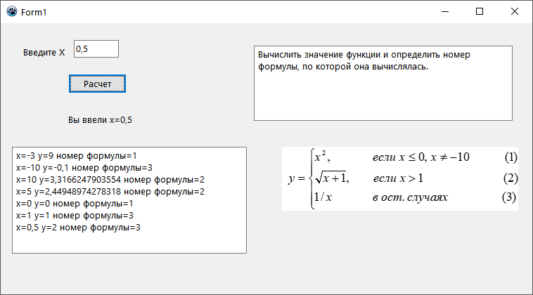

**Задание 2.**

Даны два числа неравных друг другу. Меньшее из них заменить их полусуммой, большее - их удвоенным произведением.

**Графическая схема алгоритма**

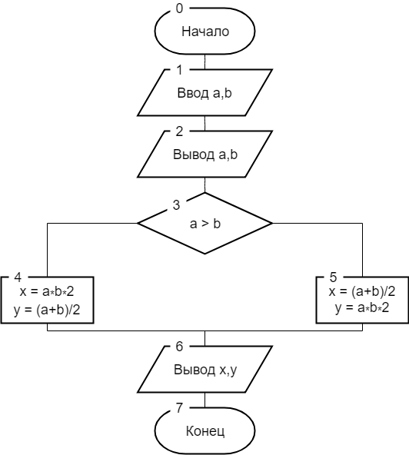

**Тесты**

|  |  |  |  |
| --- | --- | --- | --- |
| *Исходные*  *данные* | | *Результат* | |
| *a* | *b* | *x* | *y* |
| 2 | 3 | 2,5 | 12 |
| 0 | 1 | 0,5 | 0 |
| 3 | 6 | 4,5 | 36 |
| 9 | 5 | 90 | 7 |
| 8 | 7 | 112 | 7,5 |
| 7 | 1 | 14 | 4 |

**Распечатка текста модуля события OnClick для кнопки Расчет**

**unit** Unit1;

{$mode objfpc}{$H+}

**interface**

**uses**

Classes, SysUtils, FileUtil, Forms, Controls, Graphics, Dialogs, StdCtrls;

**type**

*{ TForm1 }*

TForm1 = **class**(TForm)

Button1: TButton;

Edit1: TEdit;

Edit2: TEdit;

Label1: TLabel;

Label2: TLabel;

Memo1: TMemo;

**procedure** Button1Click(Sender: TObject);

**private**

**public**

**end**;

**var**

Form1: TForm1;

**implementation**

{$R *.lfm}

*{ TForm1 }*

**procedure** TForm1.Button1Click(Sender: TObject);

**var**

a, b, x, y: real;

**begin**

a := StrToFloat(Edit1.Text);

b := StrToFloat(Edit2.Text);

**if** (a > b) **then**

**begin**

x := a * b * 2;

y := (a + b) / 2;

**end**

**else**

**begin**

x := (a + b) / 2;

y := a * b * 2;

**end**;

Memo1.Lines.Add('a=' + FloatToStr(a) + ' b=' + FloatToStr(b) +

' >> a=' + FloatToStr(x) + ' b=' + FloatToStr(y));

**end**;

**end**.

**Распечатка результатов (окно формы в режиме выполнения)**

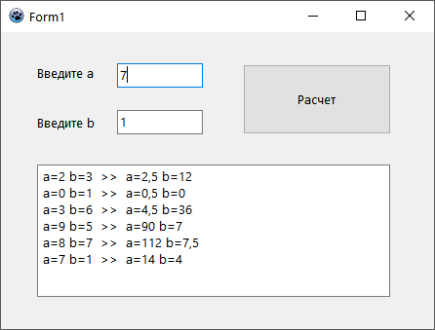

**Вывод:** в ходе данной лабораторной работы были получены навыки разработки разветвляющихся алгоритмов и их реализации в среде Delphi; Научились составлять тесты для проверки разветвляющейся программы.